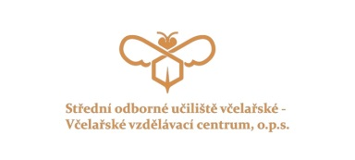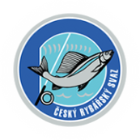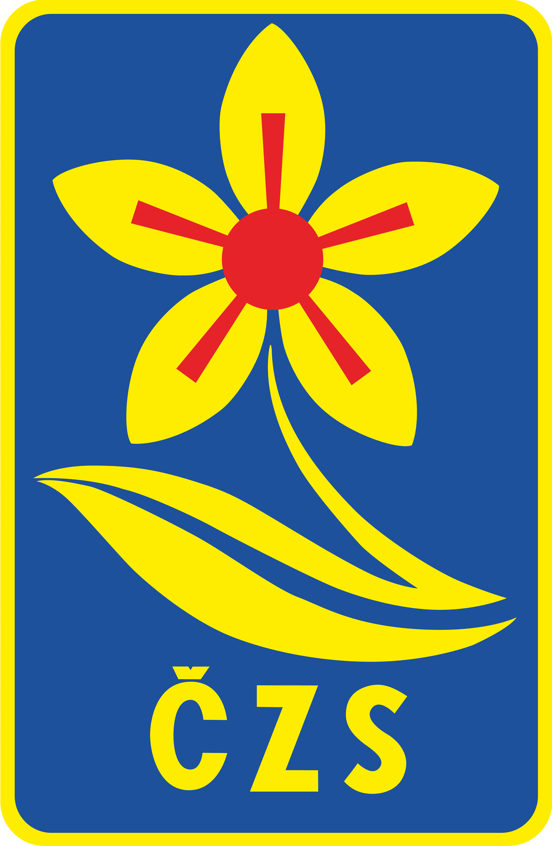 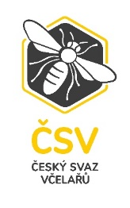  

**Elektronická soutěž pro děti a mládež „PŘÍRODA KOLEM NÁS“**

Jako každý rok, tak i letos pro přátele včelaření, rybaření, myslivosti, chovatelů i zahrádkaření je připravena tradiční elektronická soutěž. Organizátorem je opět Střední odborné učiliště včelařské- Včelařské vzdělávací centrum, o.p.s. Nasavrky spolu s partnery ČMMJ, z. s., ČRS, z. s., ČSV, z. s., ČSCH, z. s. a ČZS, z. s.

* Soutěž je určena všem ve věku od 9 do 16 let (1. věková kategorie 9 – 13 let, 2. věková kategorie 14 -16 let)
* Soutěž bude probíhat od 1. 3. -30. 4. 2024
* Soutěžní otázky budou složeny z témat: včelařství, rybářství, chovatelství, myslivosti a zahrádkářství
* Soutěžních otázek bude 35
* Kritérium úspěchu je počet bodů (1 správná odpověď =1 bod) ), při stejném počtu bodů rozhoduje čas
* Prvních deset výherců bude pozváno na výstavu NATURA VIVA 2024 Lysé nad Labem ( 5 + 5 výherců z každé kategorie), kde proběhne finální kolo soutěže

Odkaz na soutěžní otázky naleznete v časopisech a na webových stránkách jednotlivých svazů a na webu Středního odborného učiliště včelařského - Včelařského vzdělávacího centra, o.p.s. Nasavrky, a to <https://novy.souvnasavrky.cz/mladez/>

Soutěž je opět vytvořena jako webový formulář technologií GoogleForms. Po vyplnění kontaktních údajů se přechází na stránky s otázkami.

Před odesláním vyplněného formuláře lze stránkami listovat zpět a případně upravit odpovědi. Formulář nelze uložit, takže je ho třeba vyplnit najednou. Pozor na zavření okna prohlížeče, došlo by ke ztrátě vyplněných údajů.

S nejlepšími deseti řešiteli, se stejně jako v loňském roce, setkáme po předchozím písemném vyrozumění na Výstavišti v Lysé nad Labem, kde bude probíhat NATURA VIVA 2024. První desítka nejlepších získá vstup pro sebe a jeden doprovod na výstavu zdarma, ostatní náklady si hradí sami. Výherce také čekají dárkové tašky s drobnými odměnami od jednotlivých svazů.

Přejeme Vám příjemně strávené chvíle nad řešením soutěžních úkolů.